**解魔方机器人详细报告**

1.概述

本作采用步进电机和气缸作为手指，制作了一款双指机器人，通过四个摄像头作为眼睛，采用Herbert Kociemba的Two-Phase-Algorithm算法求出魔方解法，通过电机与气缸驱动执行魔方动作，完成魔方的复原。

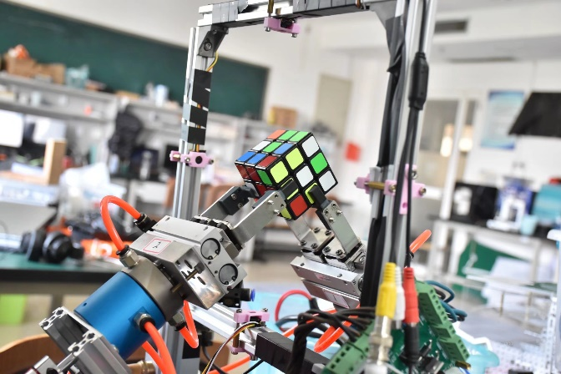

2.工作流程

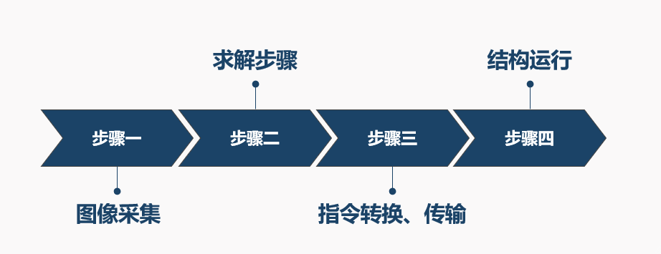

3.视觉识别

视觉系统共使用了四个FPV摄像头，上、下、左、右四个摄像头组成，一次性可扫描50个色块。将魔方旋转90°后再次扫描，对两次扫描结果融合可得到完整的魔方信息。 FPV采集获取视频模拟信号后，通过四输入视频采集卡连接pc机，经open CV滤波处理后，采用k-means聚类算法进行聚类与分割。

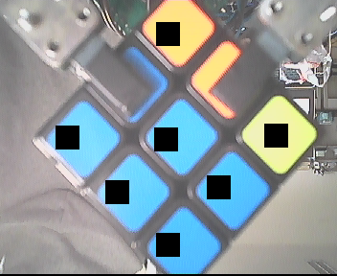

4.算法

算法采用two-phase algorithm（二阶段算法）

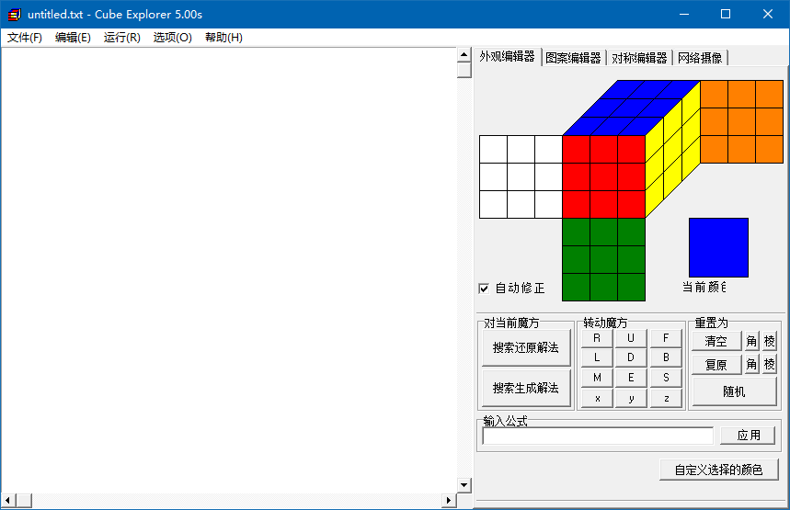

5.电机控制

为了实现机械爪的精确控制，避免冲激信号造成魔方机器人的抖动，在电机的加速控制上，我们采用了Sin函数曲线来控制电机的加速与减速。

在接近目标旋转角度时，电机的角速度和角加速度同时趋向0，避免了魔方机器人的抖动。

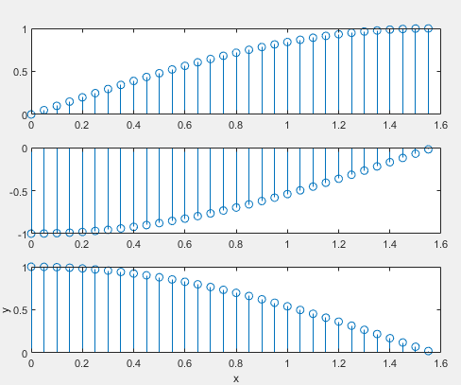

6.UI

